Presseinformation

Liebherr stellt mit dem LR 1700-1.0W den stärksten Schmalspur-Raupenkran auf dem Markt vor

⸺⸺

* LR 1700-1.0W ist Nachfolger des LR 1600/2-W
* Konkurrenzlose Tragkräfte und Hubhöhen
* Antriebsstrang des Raupenfahrwerks besonders leistungsstark und verschleißarm

Liebherr stellt den Nachfolger des erfolgreichen 600-Tonnen Schmalspur-Raupenkrans LR 1600/2-W vor: Der LR 1700-1.0W bietet mit mehr Leistung und Hubhöhe beste Voraussetzungen für die effiziente Montage moderner Windkraftanlagen in Windparks. Für die hohen Anforderungen beim Fahren und Lenken hat Liebherr dem neuen Schmalspur-Fahrwerk Komponenten der nächst größeren Kranklasse verpasst. Der 700-Tonner wird zur Benchmark bei Schmalspur-Kranen weltweit.

Ehingen (Donau) (Deutschland), 18. April – Schmalspur-Raupenkrane sind optimiert für den Einsatz in Windparks: Sie fahren auf den vorhandenen Wegen von einer Anlage zur nächsten und sind dort sehr schnell wieder einsatzbereit. Liebherr hat bereits vor 20 Jahren den ersten Schmalspur-Gittermastraupenkran entwickelt: den LR 1400/2-W. Windkrafttürme wurden aber immer höher und Komponentengewichte wurden schwerer. Daher brachte Liebherr 2010 den deutlich stärkeren LR 1600/2-W auf den Markt, von dem weltweit rund 50 Geräte arbeiten. Die Montage von Windenergieanlagen der neusten Generation erfordert allerdings inzwischen eine noch höhere Kranleistung.

LR 1700-1.0W wird Nachfolger des LR 1600/2-W

So wie vor knapp zwei Jahren der LR 1700-1.0 den LR 1600/2 im Portfolio von Liebherr ablöste, wird nun auch die Schmalspur-Version des 600-Tonners durch den neuen 700-Tonner LR 1700-1.0W ersetzt. Das erfolgreiche Krankonzept bleibt erhalten: Zur vorhandenen Drehbühne hat Liebherr ein schmales Raupenfahrwerk und ein neues Mittelteil mit Sternabstützung konstruiert. Die Auslegersysteme des Standardkrans können weitestgehend übernommen werden. Die Breite des Raupenfahrwerks liegt mit 5,9 Metern nur 10 cm über dem Vorgänger. Zum Fahren werden die Abstützungen nach vorn und hinten zusammengeklappt.

Die größten Unterschiede zum Vorgänger LR 1600/2-W sind die deutlich höheren Tragkräfte und die größeren Hubhöhen. Die Basis dafür sind die stärkere Grundmaschine sowie die 3,5 Meter breiten H-Gitterstücke im unteren Bereich des Hauptauslegers, die die Seitenstabilität des gesamten Systems erhöhen. Der Vergleich des längsten Windkraftauslegers mit Derricksystem des Vorgängers – Hauptausleger 156 Meter plus feste Spitze 12 Meter – mit dem neuen Kran gleicher Auslegerlänge ergibt eine Tragkraftsteigerung von 64 Prozent (von 73 auf 120 Tonnen). Zudem kann der neue LR 1700-1.0W höher aufgebaut werden: mit Derricksystem plus 15 Meter, ohne Derricksystem plus 6 Meter. Damit trägt der neue Kran den höheren Anforderungen moderner Windkraftanlagen mit Nabenhöhen bis 170 Meter Rechnung. Liebherr bietet den LR 1700-1.0W auch mit Wippspitze an. Diese Option gab es beim Vorgänger nicht.

Modernste Raupenkrantechnik

V-Frame und VarioTray haben sich bei den Raupenkranen LR 1700-1.0, LR 1800-1.0 und LR 11000 mehr als bewährt. Daher erhält auch die Schmalspur-Variante des LR 1700-1.0 diese innovativen Systeme. „VarioTray“ bedeutet: Eine kleine Ballastpalette kann bei Bedarf schnell und einfach ausgebolzt werden. Aufwändiges Ab- und Aufstapeln von Ballastplatten wird so vermieden. Die Ballastführung V-Frame ist ein hydraulisch verstellbarer Klapprahmen. Er ermöglicht, den Ballastradius des 700-Tonnen-Raupenkrans stufenlos zwischen 13 und 21 Metern zu verstellen. Eine starre Ballastführung für große Radien ist nicht erforderlich. Diese Innovationen bieten insbesondere bei Windkraftmontagen große Vorteile.

Der neue Schmalspurkran erhält auch die moderne feste Spitze des LR 1700-1.0, die bis zu 170 Tonnen heben kann. Sie ist sowohl für Einfach- als auch Parallelbetrieb ausgelegt. Eine begrenzte Seillänge ist kein Thema mehr, denn zwei Winden können gleichzeitig über die Spitze arbeiten. Eine besonders breit ausgeführte Hakenflasche verhindert das Verdrehen. Zur Gewichtseinsparung ist die Mastnase am Kopfstück integriert.

Leistungsstarker Antriebsstrang

Da Raupenkrane und speziell die Schmalspurkrane in Windparks immer wieder auch größere Strecken und auch Steigungen bewältigen müssen, haben die Liebherr-Konstrukteure einen besonderen Fokus auf maximale Leistung des Antriebsstrangs des neuen LR 1700-1.0W gelegt. Er erhält daher Komponenten von Raupenkranen der nächst höheren Traglastklasse: Der leistungsstarke Antrieb des neuen Liebherr-Schmalspurkrans hebt das Fahren und Lenken auf ein höheres Niveau und der Verschleiß wird reduziert. Der 4-fache Antrieb des Fahrwerks ist serienmäßig, ebenso zwei Meter breite Bodenpatten.

Über die Liebherr-Werk Ehingen GmbH

Die Liebherr-Werk Ehingen GmbH ist einer der führenden Hersteller von Mobil- und Raupenkranen. Die Palette der Mobilkrane reicht vom 2-achsigen 35 Tonnen-Kran bis zum Schwerlastkran mit 1.200 Tonnen Traglast und 9-achsigem Fahrgestell. Die Gittermastkrane auf Mobil- oder Raupenfahrwerken erreichen Traglasten bis 3.000 Tonnen. Mit universellen Auslegersystemen und umfangreicher Zusatzausrüstung sind sie auf den Baustellen in der ganzen Welt im Einsatz. 4.300 Mitarbeiter sind am Standort in Ehingen beschäftigt. Ein umfassender, weltweiter Service garantiert eine hohe Verfügbarkeit der Mobil- und Raupenkrane. Im Jahr 2022 wurde ein Umsatz von 2,37 Milliarden Euro im Ehinger Liebherr-Werk erwirtschaftet.

Über die Firmengruppe Liebherr

Die Firmengruppe Liebherr ist ein familiengeführtes Technologieunternehmen mit breit diversifiziertem Produktprogramm. Das Unternehmen zählt zu den größten Baumaschinenherstellern der Welt. Es bietet aber auch auf vielen anderen Gebieten hochwertige, nutzenorientierte Produkte und Dienstleistungen an. Die Firmengruppe umfasst heute über 140 Gesellschaften auf allen Kontinenten. In 2022 beschäftigte sie mehr als 50.000 Mitarbeiterinnen und Mitarbeiter und erwirtschaftete einen konsolidierten Gesamtumsatz von über 12,5 Milliarden Euro. Gegründet wurde Liebherr im Jahr 1949 im süddeutschen Kirchdorf an der Iller. Seither verfolgen die Mitarbeitenden das Ziel, ihre Kunden mit anspruchsvollen Lösungen zu überzeugen und zum technologischen Fortschritt beizutragen.

Bild

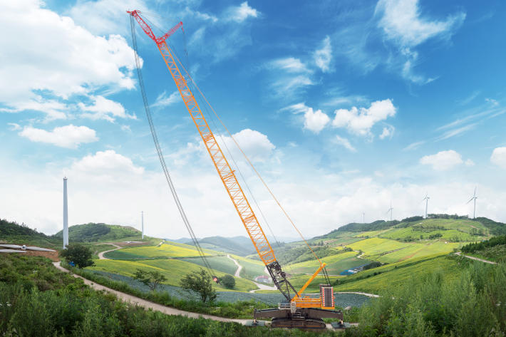  
  
liebherr-lr1700-1-0W.jpg  
Der LR 1700-1.0W ist die neue Benchmark bei Schmalspurkranen weltweit.

Kontakt

Wolfgang Beringer  
Marketing and Communication  
Telefon: +49 7391/502 - 3663  
E-Mail: wolfgang.beringer@liebherr.com

Veröffentlicht von

Liebherr-Werk Ehingen GmbH   
Ehingen (Donau) / Deutschland  
[www.liebherr.com](http://www.liebherr.com)